Informe de Laboratorio de Minería de Datos: Análisis Exploratorio del Healthcare Dataset
Sesión 5 · Evaluación (instrumento del PEA)
Manuel José Rivera Guzmán y Julián Andrés Correa Cuevas
Corporación Universitaria Minuto de Dios
Programa: Ingeniería de Sistemas / Minería de Datos
Curso: Minería de Datos
Docente: Estaban Ernesto Morales Castro
Octubre de 2026

Resumen
Se presenta un análisis exploratorio del Healthcare Dataset (Kaggle), compuesto por 54.966 admisiones hospitalarias después del proceso de limpieza (55.500 registros crudos), y su cruce con el catálogo de fármacos Drugs product. El estudio evalúa la calidad de los datos, caracteriza las variables demográficas, clínicas y administrativas mediante análisis univariado, examina las relaciones entre variables y el monto de facturación (Billing Amount) mediante análisis bivariado y multivariado, y analiza el dataset enriquecido resultante del cruce. Los resultados muestran que las variables numéricas no se correlacionan linealmente con la facturación (r ≈ 0), y que no existen diferencias estadísticamente significativas en el monto facturado por tipo de admisión, género ni resultado de prueba. La única asociación significativa se observa para la condición médica Cáncer (p = 0,004). Se identifican 106 facturas con monto negativo y se proponen segmentos de facturación, de edad y variables derivadas del cruce para futuros modelos.
Palabras clave: minería de datos, análisis exploratorio, healthcare dataset, facturación hospitalaria, calidad de datos, cruce de datos.
1. Portada y Contexto
1.1 Pregunta de negocio
¿Qué factores se asocian con el monto de facturación de las admisiones hospitalarias y qué patrones caracterizan a los pacientes atendidos, incluyendo la información farmacológica del medicamento prescrito?
1.2 Objetivos del análisis
- Caracterizar la distribución de las variables demográficas, clínicas y administrativas del dataset.
- Evaluar la calidad de los datos heredada de las sesiones 3 y 4 (nulos, duplicados, outliers).
- Identificar asociaciones entre las variables y el monto de facturación (Billing Amount).
- Cruzar el healthcare dataset con el catálogo Drugs product y analizar las variables derivadas.
- Proponer nuevas variables y segmentos, y validar al menos dos hipótesis explícitas con datos.
1.3 Dataset
Fuente: Healthcare Dataset (prasad22, 2024) de Kaggle, cruzado con el catálogo Drugs product. Contiene 55.500 admisiones hospitalarias con 15 columnas originales. Tras la limpieza quedan 54.966 registros y 16 columnas (se añade Factura_Negativa). El cruce con Drugs product genera el dataset enriquecido de 63 columnas (variables one-hot, niveles, segmentos y clases terapéuticas).
Figura 0
Flujo del proceso de limpieza y análisis de datos.
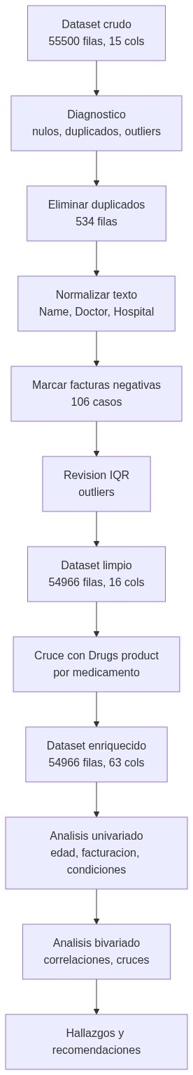
Nota. El flujo abarca desde el dataset crudo hasta el análisis bivariado, incluyendo el cruce con el catálogo Drugs product que genera el dataset enriquecido.
2. Calidad de Datos
La calidad de los datos se hereda de las sesiones 3 y 4. A continuación se resumen los hallazgos y las decisiones tomadas.
Tabla 1
Resumen de calidad de datos del dataset
Indicador | Crudo | Limpio | Decisión
Filas | 55.500 | 54.966 | Eliminar 534 duplicados
Duplicados | 534 | 0 | drop_duplicates()
Nulos | 0 | 0 | Sin imputación requerida
Facturas negativas | 108 | 106 marcadas | Marcar, no imputar (dato sensible)
Edades fuera de rango | 0 | 0 | Sin acción
Outliers (IQR) | 0 | 0 | Sin eliminación
Nota. Elaboración propia a partir del pipeline de limpieza (src/).
Nulos: no se encontraron valores faltantes en ninguna de las 16 variables, por lo que no fue necesaria imputación.
Duplicados: se detectaron 534 filas duplicadas en el crudo y se eliminaron antes de las cuentas posteriores, para no sesgar el diagnóstico.
Outliers (IQR): aplicando la regla 1,5·IQR sobre Age y Billing Amount (excluyendo facturas negativas) no se detectaron valores fuera de rango. Age oscila entre 13 y 89 años; Billing Amount entre -2.008,49 y 52.764,28 USD.
Facturas negativas: 106 registros presentan monto de facturación negativo. Se marcan en la variable Factura_Negativa sin modificar el monto original, por tratarse de dinero (dato sensible) y para no inventar valores.
3. Análisis Univariado
Se presentan las estadísticas descriptivas de las variables numéricas principales y las figuras interpretadas.
Tabla 2
Estadísticas descriptivas de variables numéricas
Variable | n | Media | Desv. estándar | Mín. | Máx.
Edad (años) | 54.966 | 51,54 | 19,61 | 13 | 89
Monto de facturación (USD) | 54.966 | 25.544,31 | 14.208,41 | -2.008,49 | 52.764,28
Duración de estancia (días) | 54.966 | 15,50 | 8,66 | 1 | 30
Nota. Elaboración propia. La duración de estancia se deriva como diferencia entre fecha de alta y fecha de admisión.
Figura 1
Distribución de la edad de los pacientes.
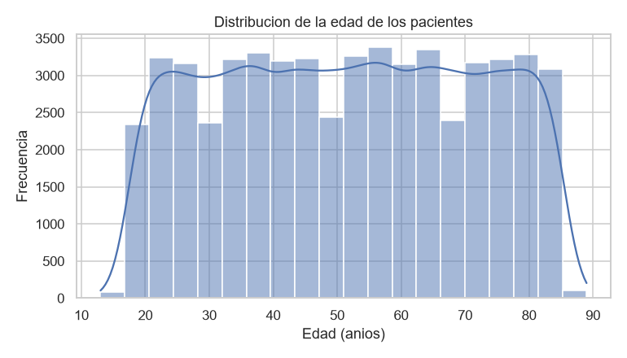
Nota. La edad se distribuye de forma aproximadamente uniforme entre los 13 y 89 años, sin concentración en un grupo etario específico, lo que indica una muestra balanceada por edad.
Figura 2
Distribución del monto de facturación.
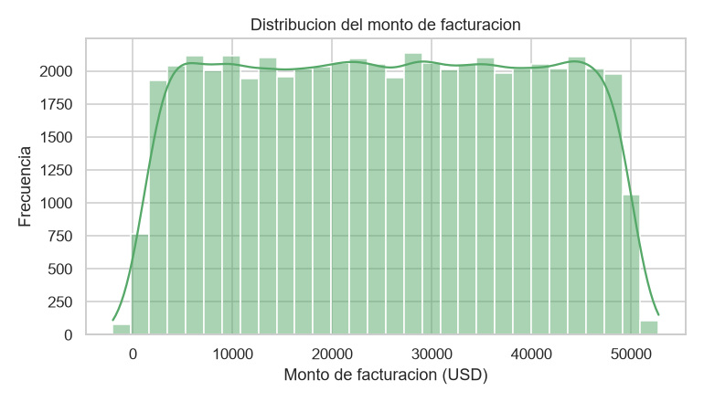
Nota. El monto de facturación presenta una distribución aproximadamente uniforme entre 0 y 52.764 USD, con media de 25.544 USD. No se observa sesgo marcado ni valores extremos (outliers IQR = 0).
Las condiciones médicas se distribuyen de forma equilibrada: Arthritis (9.218), Diabetes (9.216), Hypertension (9.151), Obesity (9.146), Cancer (9.140) y Asthma (9.095). Los tipos de admisión son Elective (18.473), Urgent (18.391) y Emergency (18.102), también balanceados. Los resultados de prueba se reparten entre Abnormal (18.437), Normal (18.331) e Inconclusive (18.198). El género es prácticamente paritario (Male 27.496, Female 27.470).
Figura 3
Frecuencia de condiciones médicas.
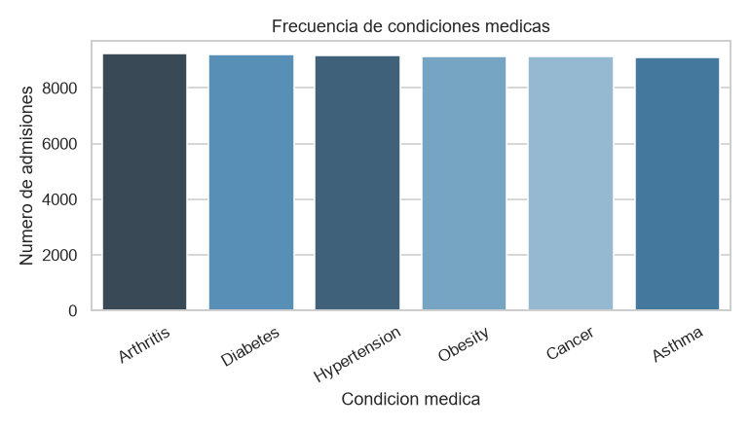
Nota. Las seis condiciones médicas tienen frecuencias similares (~9.000 casos cada una), lo que refleja un diseño balanceado del dataset y evita sesgos por categoría.
Figura 4
Frecuencia por tipo de admisión.
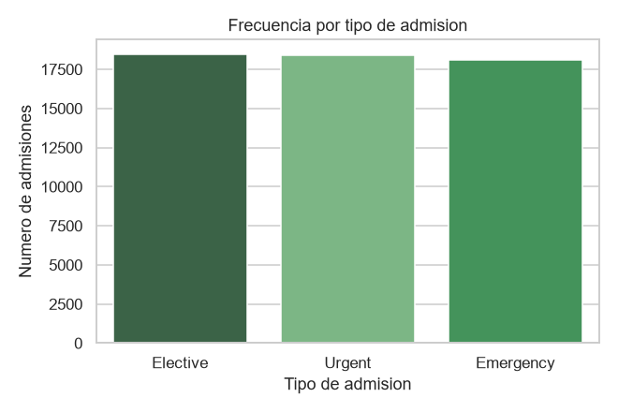
Nota. Los tres tipos de admisión (Elective, Urgent, Emergency) se presentan con frecuencias casi idénticas, lo que facilita comparaciones entre grupos.
4. Análisis Bivariado y Multivariado
Se examinan las correlaciones entre variables numéricas y los cruces de la variable objetivo (Billing Amount) con variables categóricas.
Figura 5
Matriz de correlación de variables numéricas.
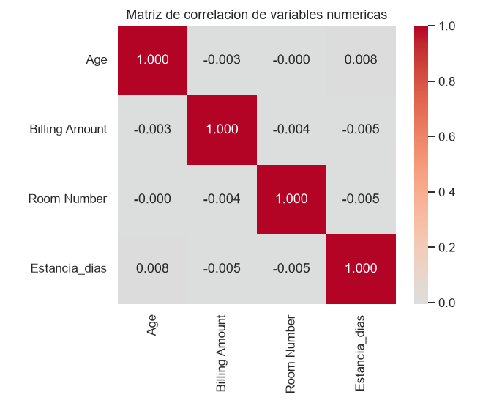
Nota. Las correlaciones entre Age, Billing Amount, Room Number y Estancia (días) son prácticamente nulas (|r| < 0,01). No existe relación lineal entre la edad o la duración de la estancia y el monto facturado.
Tabla 3
Monto de facturación por condición médica
Condición médica | n | Media (USD) | Mediana (USD)
Arthritis | 9.218 | 25.511,78 | 25.599,19
Asthma | 9.095 | 25.633,46 | 25.628,41
Cancer | 9.140 | 25.152,32 | 24.910,71
Diabetes | 9.216 | 25.660,48 | 25.647,71
Hypertension | 9.151 | 25.503,06 | 25.281,63
Obesity | 9.146 | 25.804,36 | 26.145,58
Nota. Elaboración propia. La condición Cáncer presenta la media más baja.
Figura 6
Monto de facturación por condición médica.
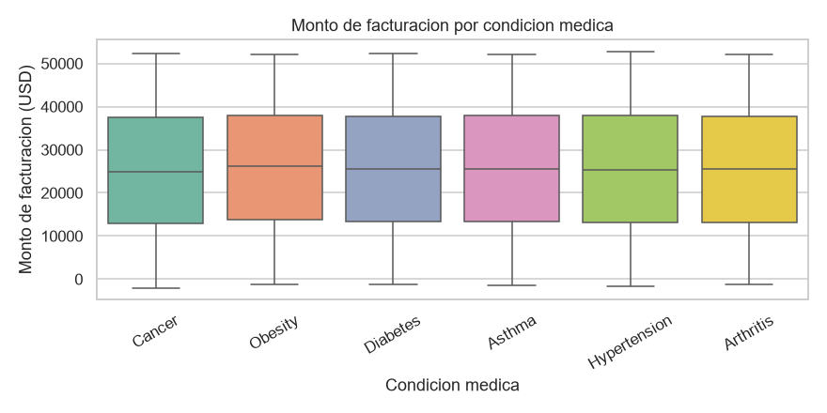
Nota. Los boxplots muestran distribuciones muy similares entre condiciones, con medianas cercanas a 25.500 USD. Cáncer presenta una mediana ligeramente inferior.
Tabla 4
Monto de facturación por tipo de admisión, género y resultado de prueba
Variable / Categoría | n | Media (USD) | Mediana (USD)
Admission Type - Elective | 18.473 | 25.612,14 | 25.674,74
Admission Type - Emergency | 18.102 | 25.505,33 | 25.413,78
Admission Type - Urgent | 18.391 | 25.514,53 | 25.543,56
Gender - Female | 27.470 | 25.474,10 | 25.427,85
Gender - Male | 27.496 | 25.614,45 | 25.686,88
Test Results - Abnormal | 18.437 | 25.544,04 | 25.602,59
Test Results - Inconclusive | 18.198 | 25.637,34 | 25.699,28
Test Results - Normal | 18.331 | 25.452,22 | 25.349,75
Nota. Elaboración propia.
Figura 7
Frecuencia por resultado de prueba.
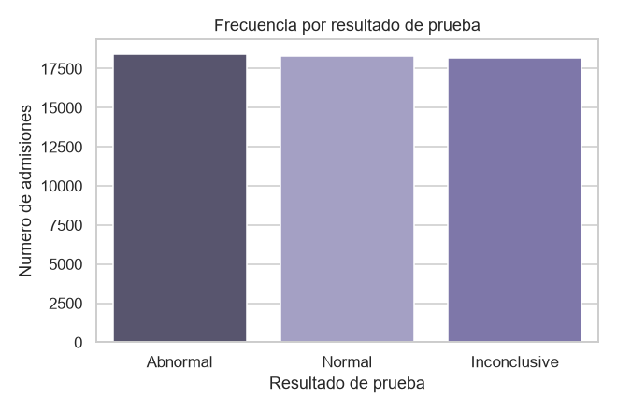
Nota. Los resultados de prueba (Abnormal, Normal, Inconclusive) se distribuyen de forma casi idéntica, sin concentración en una categoría.
Los cruces muestran que el monto de facturación es prácticamente homogéneo entre categorías: las medias por tipo de admisión varían en menos de 107 USD y por género en 140 USD. Los proveedores de seguro y los medicamentos también presentan medias similares (no mostradas por brevedad).
4.1 Análisis del dataset cruzado (healthcare + Drugs product)
El healthcare dataset se cruzó con el catálogo Drugs product a partir del medicamento prescrito (Medication), enriqueciendo cada admisión con información farmacológica: clases terapéuticas (PHARM_CLASSES), forma de dosificación, vía de administración y schedule DEA. El resultado es el dataset enriquecido de 54.966 filas y 63 columnas, que incorpora variables derivadas: Medical Condition Nivel, Admission Type Nivel, Age Segmento, Age Robusto, Num_Medicamentos y Medicamentos_Clases_Terapeuticas.
Tabla 5
Variables derivadas del dataset enriquecido
Variable derivada | Descripción | Rango / categorías
Medical Condition Nivel | Nivel ordinal de la condición médica | 1 a 6
Admission Type Nivel | Nivel ordinal del tipo de admisión | 1 a 3
Age Segmento | Segmento de edad (cuartiles) | 0 a 3
Age Robusto | Edad escalada (robust scaler) | continua
Num_Medicamentos | Número de medicamentos por admisión | 1
Medicamentos_Clases_Terapeuticas | Clases terapéuticas del fármaco (PHARM_CLASSES) | texto
Nota. Elaboración propia a partir del cruce (src/servicios/cruce.py, src/transformaciones_drugs.py).
Figura 8
Monto de facturación por segmento de edad.
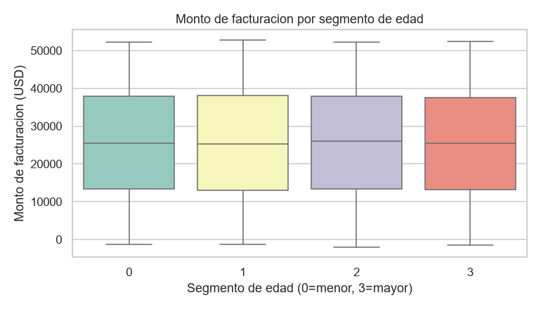
Nota. Los cuatro segmentos de edad presentan medianas de facturación muy similares (≈25.500 USD), confirmando que la edad no explica el monto facturado.
Figura 9
Frecuencia por segmento de edad.
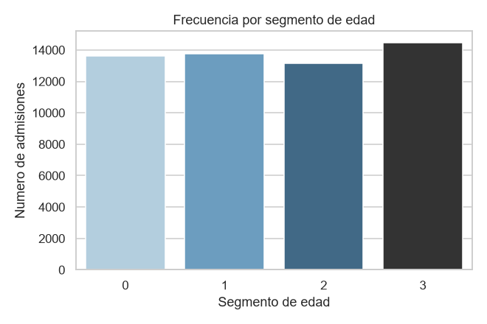
Nota. Los pacientes se distribuyen de forma equilibrada entre los cuatro segmentos de edad (~13.000–14.500 por segmento).
Figura 10
Monto de facturación por medicamento.
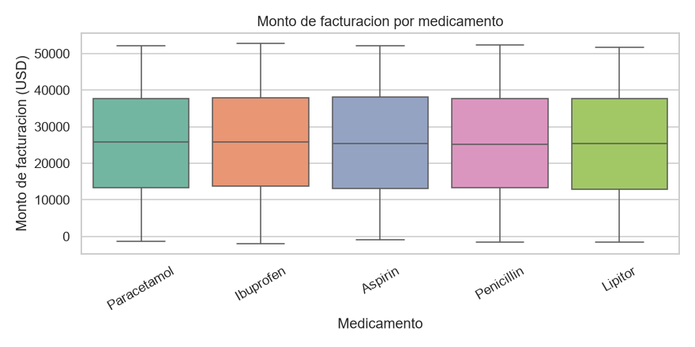
Nota. Las distribuciones del monto facturado son prácticamente idénticas para los cinco medicamentos (Aspirin, Ibuprofen, Lipitor, Paracetamol, Penicillin), con medianas cercanas a 25.500 USD.
Figura 11
Frecuencia por nivel de condición médica.
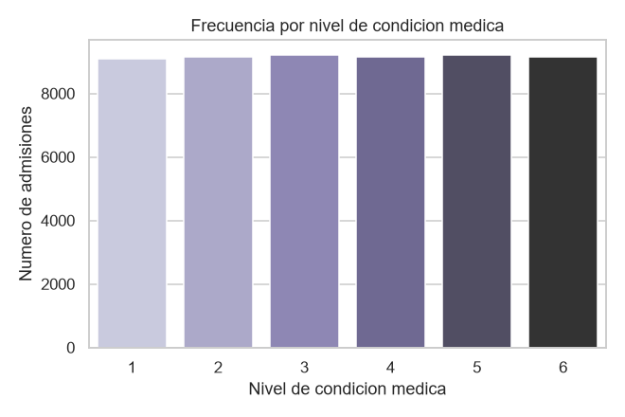
Nota. Las seis condiciones médicas se distribuyen de forma equilibrada entre los niveles ordinales, reflejando el balance del dataset original.
El cruce añade información farmacológica descriptiva (clases terapéuticas, forma farmacéutica, vía de administración, schedule DEA) pero no modifica la homogeneidad observada: el monto de facturación sigue siendo independiente del medicamento prescrito y del segmento de edad. Las clases terapéuticas (por ejemplo, Lipitor: inhibidores de la HMG-CoA reductasa; Ibuprofen: inhibidores de la ciclooxigenasa) se registran como texto y constituyen insumo para futuros modelos de segmentación por tratamiento.
5. Hallazgos y Recomendaciones
Hipótesis validadas
H1: "Las admisiones de emergencia tienen mayor monto de facturación que las electivas." → Rechazada. Prueba t de Student: t = -0,72; p = 0,472. No existe diferencia significativa entre Emergency (25.505 USD) y Elective (25.612 USD).
H2: "Los pacientes de 65 años o más tienen mayor monto de facturación." → Rechazada. Prueba t: t = -1,22; p = 0,221. El grupo ≥65 años (25.431 USD) no difiere del grupo <65 años (≈25.540 USD).
H3: "La condición Cáncer se asocia con mayor facturación." → Rechazada e invertida. Prueba t: t = -2,89; p = 0,004. Cáncer presenta la media más baja (25.152 USD) frente al resto (≈25.610 USD), diferencia estadísticamente significativa.
Nuevas variables y segmentos propuestos
- Duración de la estancia (días): derivada de la diferencia entre fecha de alta y fecha de admisión (media 15,5 días).
- Segmento de facturación: bajo (≤ 17.196,95 USD), medio (17.196,95–33.397,60 USD) y alto (≥ 33.397,60 USD), por terciles.
- Segmento de edad: 0–17, 18–34, 35–49, 50–64 y 65+ años.
- Variables del cruce: Medical Condition Nivel, Admission Type Nivel, Age Segmento, Age Robusto, Num_Medicamentos, Medicamentos_Clases_Terapeuticas.
Hallazgos y recomendaciones (formato evidencia–acción)
Hallazgo 1. Facturación independiente de la edad y la estancia.
Evidencia: las correlaciones entre Billing Amount y Age (r = -0,003) y entre Billing Amount y duración de la estancia (r = -0,005) son prácticamente nulas; las medias por segmento de edad varían menos de 1.300 USD.
Acción: la facturación no se explica por la edad ni por la duración de la estancia; se recomienda incorporar variables clínicas y de procedimiento (tipo de tratamiento, medicamento, días en UCI) para modelar el costo.
Hallazgo 2. Cáncer presenta la facturación media más baja.
Evidencia: Cáncer (n = 9.140) tiene media de 25.152 USD frente a 25.610 USD del resto de condiciones; prueba t significativa (p = 0,004).
Acción: revisar la codificación de los procedimientos oncológicos y los esquemas de tratamiento; es posible que los costos asociados a Cáncer se registren bajo otras partidas o que exista un patrón de facturación diferenciado que requiera auditoría administrativa.
Hallazgo 3. Homogeneidad de la facturación entre grupos.
Evidencia: no hay diferencias significativas por tipo de admisión (p = 0,472), género ni resultado de prueba; las medias por tipo de admisión varían menos de 107 USD.
Acción: el monto facturado es independiente del tipo de admisión y del resultado de la prueba; se sugiere revisar la estructura tarifaria del hospital, ya que la facturación parece estandarizada y no refleja la complejidad clínica.
Hallazgo 4. El cruce con Drugs product no altera la homogeneidad.
Evidencia: tras el cruce, el monto de facturación sigue siendo independiente del medicamento prescrito (medianas ≈25.500 USD para los cinco fármacos) y del segmento de edad.
Acción: la información farmacológica (clases terapéuticas, forma farmacéutica, schedule DEA) aporta valor descriptivo y se recomienda usarla como insumo para modelos de segmentación por tratamiento, no como predictor directo del costo.
Hallazgo adicional. Anomalía administrativa: 106 facturas con monto negativo (Factura_Negativa = True) permanecen marcadas sin imputación, al tratarse de dinero (dato sensible). Se recomienda auditar estos registros.
6. Anexos
Anexo A. Código principal utilizado en el análisis
src/main.py
from repositorios.cargador import CargadorDataset
from servicios.calidad import Diagnosticador, AnalizadorOutliers, Validador
from servicios.limpieza import MarcadorFacturasNegativas, NormalizadorTexto, TratadorDuplicados
from utilidades.constantes import (
COLUMNAS_NUMERICAS,
COLUMNAS_TEXTO,
COLUMNA_FLAG_FACTURA_NEGATIVA,
ARCHIVO_CRUDO,
ARCHIVO_LIMPIO,
)
class PipelineLimpieza:
def __init__(self, archivoCrudo, archivoLimpio):
self.archivoCrudo = archivoCrudo
self.archivoLimpio = archivoLimpio
self.cargador = CargadorDataset(archivoCrudo)
self.diagnosticador = Diagnosticador(COLUMNAS_NUMERICAS, COLUMNA_FLAG_FACTURA_NEGATIVA)
self.tratadorDuplicados = TratadorDuplicados()
self.normalizadorTexto = NormalizadorTexto(COLUMNAS_TEXTO)
self.marcadorNegativas = MarcadorFacturasNegativas(COLUMNA_FLAG_FACTURA_NEGATIVA)
self.analizadorOutliers = AnalizadorOutliers(COLUMNAS_NUMERICAS, COLUMNA_FLAG_FACTURA_NEGATIVA)
self.validador = Validador(COLUMNA_FLAG_FACTURA_NEGATIVA)
def ejecutar(self):
df = self.cargador.cargar()
self.diagnosticador.diagnosticar(df, "Dataset crudo")
df = self.tratadorDuplicados.quitar(df)
df = self.normalizadorTexto.normalizar(df)
df = self.marcadorNegativas.marcar(df)
self.analizadorOutliers.revisarIQR(df)
self.diagnosticador.diagnosticar(df, "Dataset limpio")
self.validador.validar(df)
df.to_csv(self.archivoLimpio, index=False, float_format="%.2f")
print("Archivo guardado:", self.archivoLimpio)
if __name__ == "__main__":
PipelineLimpieza(ARCHIVO_CRUDO, ARCHIVO_LIMPIO).ejecutar()
src/servicios/limpieza.py
class TratadorDuplicados:
def __init__(self):
pass
def quitar(self, df):
antes = len(df)
df = df.drop_duplicates().reset_index(drop=True)
print("Duplicados eliminados:", antes - len(df))
return df
class NormalizadorTexto:
def __init__(self, columnasTexto):
self.columnasTexto = columnasTexto
def normalizar(self, df):
for columna in self.columnasTexto:
df[columna] = df[columna].str.strip().str.title()
return df
class NormalizadorDrugs:
"""Normaliza columnas de texto del catálogo de fármacos para facilitar el mapeo."""
COLUMNAS_TEXTO = [
"PROPRIETARYNAME",
"NONPROPRIETARYNAME",
"SUBSTANCENAME",
"PHARM_CLASSES",
"DOSAGEFORMNAME",
"ROUTENAME",
"MARKETINGCATEGORYNAME",
"PRODUCTTYPENAME",
]
def normalizar(self, df):
for columna in self.COLUMNAS_TEXTO:
if columna in df.columns:
df[columna] = df[columna].astype("string").str.strip()
return df
class MarcadorFacturasNegativas:
def __init__(self, columnaFlag):
self.columnaFlag = columnaFlag
def marcar(self, df):
negativos = df["Billing Amount"] < 0
df[self.columnaFlag] = negativos
print("Facturas negativas marcadas:", int(negativos.sum()))
print("El monto original se conserva, no se imputa ningun valor.")
return df
src/servicios/calidad.py
class Diagnosticador:
def __init__(self, columnasNumericas, columnaFlag=None):
self.columnasNumericas = columnasNumericas
self.columnaFlag = columnaFlag
def diagnosticar(self, df, etiqueta):
print(f"=== {etiqueta} ===")
print("Filas:", len(df))
print("Duplicados:", df.duplicated().sum())
print("Nulos:", df.isna().sum().sum())
if self.columnaFlag is not None and self.columnaFlag in df.columns:
print("Facturas negativas marcadas:", int(df[self.columnaFlag].sum()))
df = df.loc[~df[self.columnaFlag]]
print(df[self.columnasNumericas].describe().round(2))
class AnalizadorOutliers:
def __init__(self, columnasNumericas, columnaFlag=None):
self.columnasNumericas = columnasNumericas
self.columnaFlag = columnaFlag
def revisarIQR(self, df):
base = df
if self.columnaFlag is not None and self.columnaFlag in df.columns:
base = df.loc[~df[self.columnaFlag]]
for columna in self.columnasNumericas:
q1, q3 = base[columna].quantile([0.25, 0.75])
iqr = q3 - q1
limiteInferior = q1 - 1.5 * iqr
limiteSuperior = q3 + 1.5 * iqr
fuera = int(((base[columna] < limiteInferior) | (base[columna] > limiteSuperior)).sum())
print(f"{columna}: limites [{limiteInferior:.2f}, {limiteSuperior:.2f}], fuera de rango: {fuera}")
class Validador:
def __init__(self, columnaFlag=None):
self.columnaFlag = columnaFlag
def validar(self, df):
print("Duplicados:", df.duplicated().sum())
print("Nulos:", df.isna().sum().sum())
negativos = int((df["Billing Amount"] < 0).sum())
print("Facturas negativas:", negativos)
if self.columnaFlag is not None and self.columnaFlag in df.columns:
marcadas = int(df[self.columnaFlag].sum())
print("Todas marcadas:", marcadas == negativos)
print("Monto original conservado:", int((df.loc[df[self.columnaFlag], "Billing Amount"] < 0).sum()) == negativos)
print("Edades fuera de rango:", int((~df["Age"].between(0, 120)).sum()))
src/repositorios/cargador.py
import pandas as pd
class CargadorDataset:
def __init__(self, archivo, encoding=None):
self.archivo = archivo
self.encoding = encoding
def cargar(self):
if self.encoding:
return pd.read_csv(self.archivo, encoding=self.encoding)
return pd.read_csv(self.archivo)
src/utilidades/constantes.py
from pathlib import Path
CARPETA_UTILIDADES = Path(__file__).resolve().parent
CARPETA_CODIGO = CARPETA_UTILIDADES.parent
CARPETA_PROYECTO = CARPETA_CODIGO.parent
CARPETA_DATA = CARPETA_PROYECTO / "data"
CARPETA_DATA.mkdir(parents=True, exist_ok=True)
ARCHIVO_CRUDO = CARPETA_DATA / "healthcare_dataset_original.csv"
ARCHIVO_LIMPIO = CARPETA_DATA / "healthcare_dataset_limpio.csv"
ARCHIVO_TRANSFORMADO = CARPETA_DATA / "healthcare_dataset_transformado.csv"
ARCHIVO_ENRIQUECIDO = CARPETA_DATA / "healthcare_dataset_enriquecido.csv"
ARCHIVO_ANALISIS = CARPETA_DATA / "analisis_edad_medicamento.csv"
# Dataset de farmacos (catalogo) usado para el cruce
ARCHIVO_DRUGS_PRODUCT = Path(
r"C:\Users\major\OneDrive\Documentos\manuel\Universidad\octavo semestre\mineria de datos\Proyecto healtcare\proyecto\data\raw\Drugs_product.csv"
)
ARCHIVO_DRUGS_LIMPIO = CARPETA_DATA / "drugs_product_limpio.csv"
ARCHIVO_DRUGS_TRANSFORMADO = CARPETA_DATA / "drugs_product_transformado.csv"
COLUMNAS_NUMERICAS = ["Age", "Billing Amount"]
COLUMNAS_TEXTO = ["Name", "Doctor", "Hospital"]
COLUMNA_FLAG_FACTURA_NEGATIVA = "Factura_Negativa"
# Mapeo: flag one-hot del healthcare -> terminos de busqueda en Drugs_product
MEDICAMENTOS_MAPEO = {
"Aspirin": ["aspirin", "acetylsalicylic"],
"Ibuprofen": ["ibuprofen"],
"Lipitor": ["lipitor", "atorvastatin"],
"Paracetamol": ["paracetamol", "acetaminophen"],
"Penicillin": ["penicillin"],
}
COLUMNAS_DRUGS = [
"SUBSTANCENAME",
"NONPROPRIETARYNAME",
"PHARM_CLASSES",
"DOSAGEFORMNAME",
"ROUTENAME",
"DEASCHEDULE",
"MARKETINGCATEGORYNAME",
"PRODUCTTYPENAME",
]
DRUGS_NOMINALES_ONEHOT = [
"PRODUCTTYPENAME",
"MARKETINGCATEGORYNAME",
]
Referencias
Chapman, P., Clinton, J., Kerber, R., Khabaza, T., Reinartz, T., Shearer, C., & Wirth, R. (2000). CRISP-DM 1.0: Step-by-step data mining guide. SPSS.
Han, J., Kamber, M., & Pei, J. (2012). Data mining: Concepts and techniques (3.ª ed.). Elsevier.
prasad22. (2024). Healthcare dataset [Conjunto de datos]. Kaggle. https://www.kaggle.com/datasets/prasad22/healthcare-dataset

